Foto №1. Vista general de la instalación industrial | 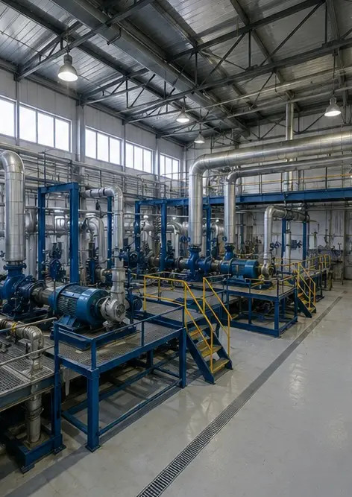
Foto №2. Inspección de equipos mecánicos completada | 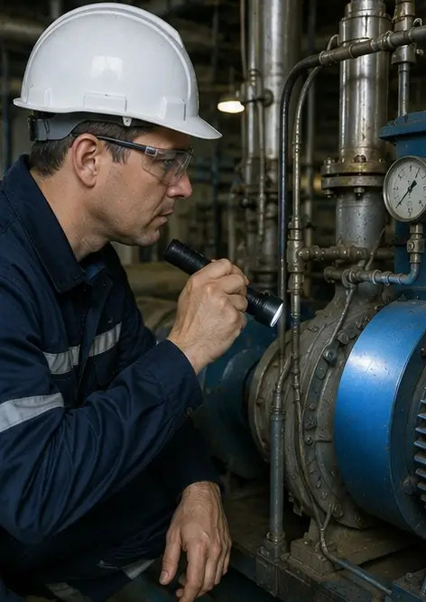
Foto №3. Estado de la bomba industrial evaluado durante el mantenimiento | 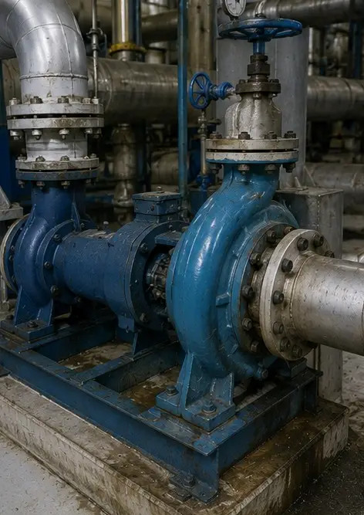
Foto №4. Inspección del motor eléctrico completada | 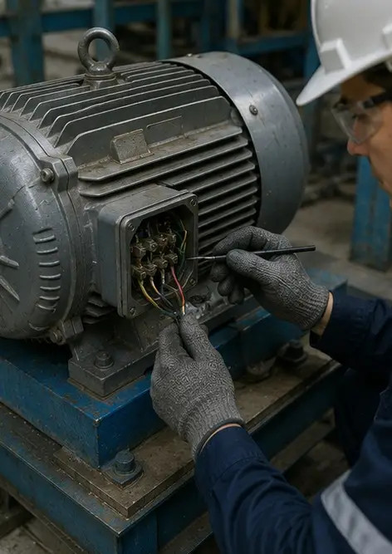
Foto №5. Inspección del gabinete eléctrico realizada | 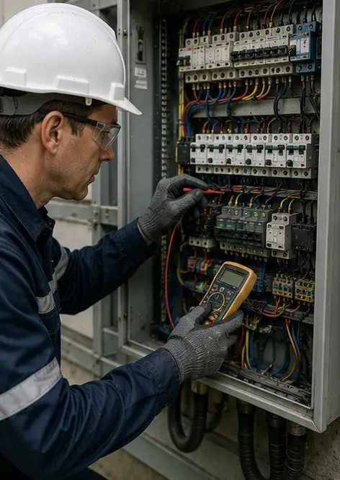
Foto №6. Estado del equipo de climatización documentado | 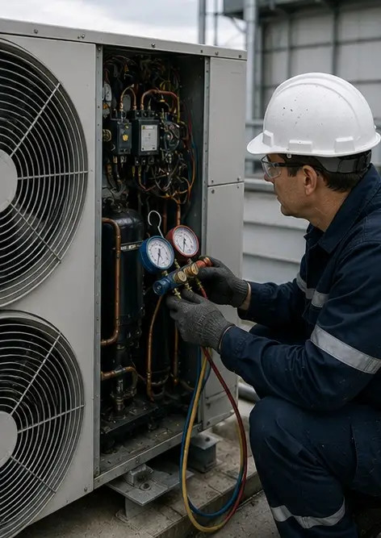
Foto №7. Reemplazo del filtro de aire completado | 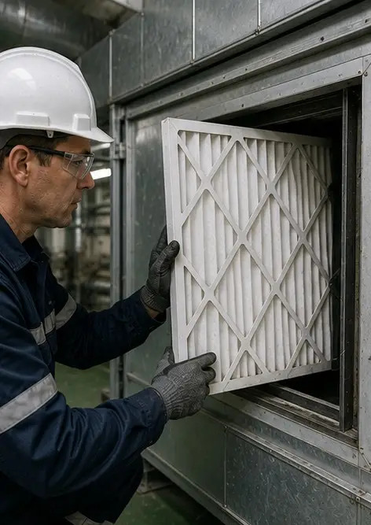
Foto №8. Mantenimiento del sistema de ventilación completado | 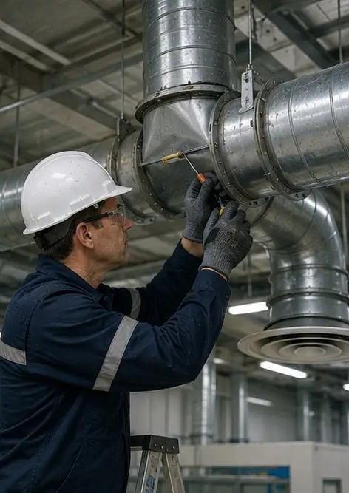
Foto №9. Inspección de tuberías completada según el cronograma de mantenimiento | 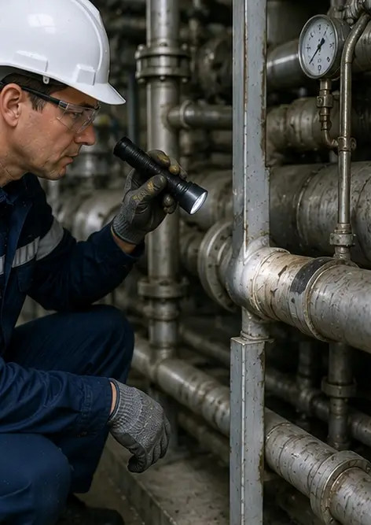
Foto №10. Estado de la válvula evaluado durante la inspección | 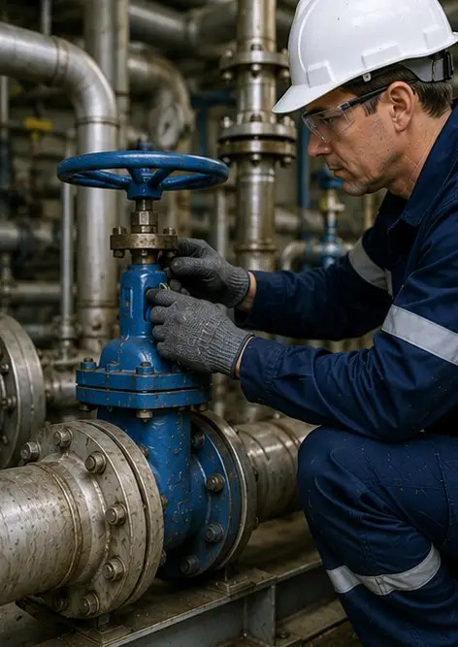
Foto №11. Trabajos de lubricación realizados en componentes del equipo | 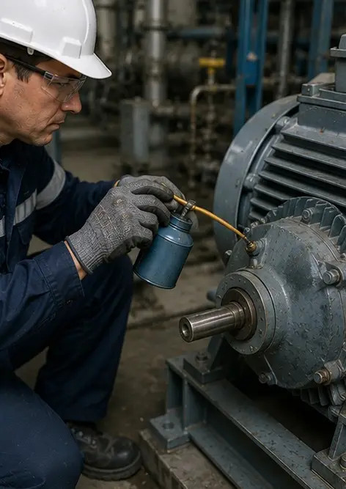
Foto №12. Procedimiento de limpieza del equipo completado | 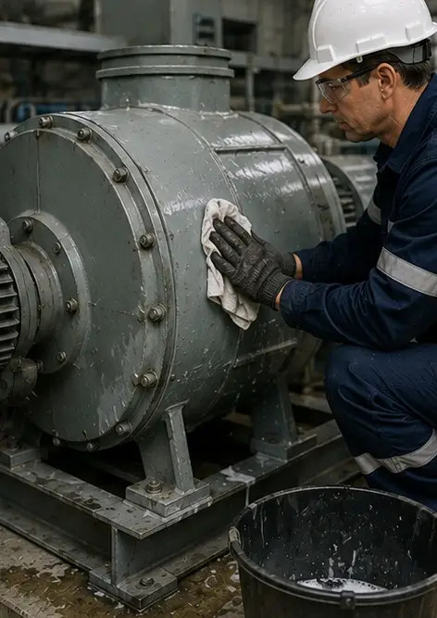
Foto №13. Inspección del sistema de seguridad completada | 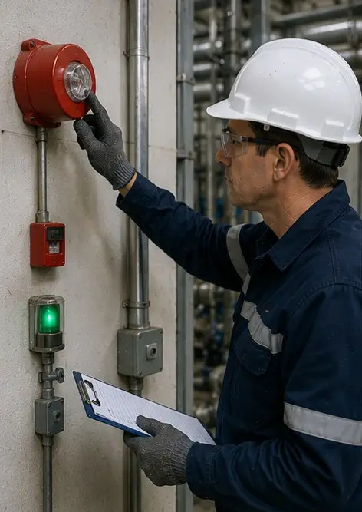
Foto №14. Verificación final de mantenimiento realizada | 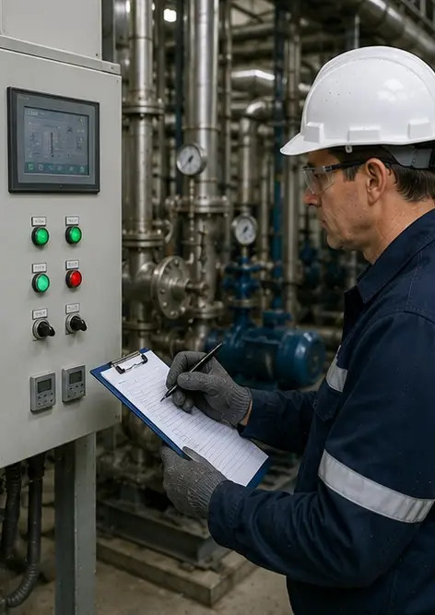
Foto №15. Equipo operando normalmente después del mantenimiento | 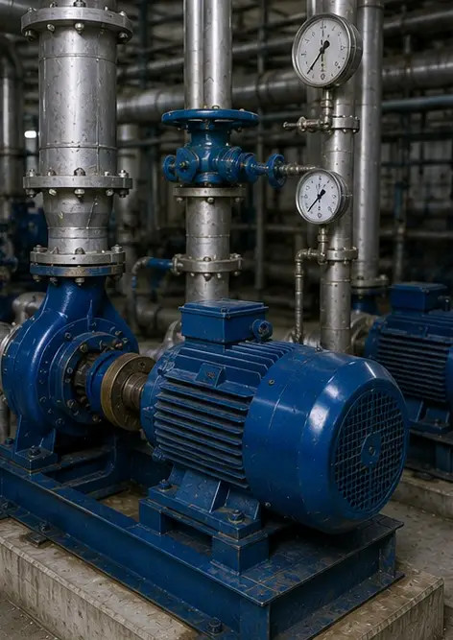
Foto №16. Vista general de la instalación después de finalizar los trabajos de mantenimiento | 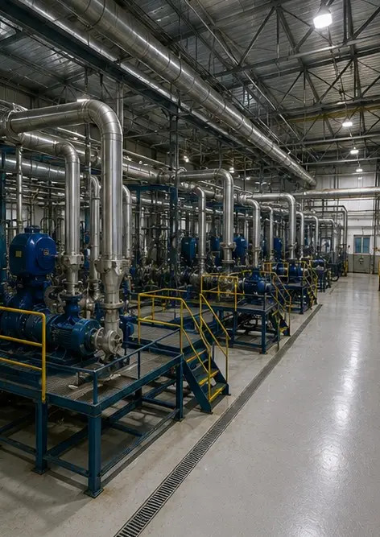

Cree su propio informe fotográfico en línea

Utilice Photo Reports para crear informes fotográficos estructurados en PDF y Word con diseños, leyendas y herramientas de exportación.

• Diseños de página automáticos
• Exportación a PDF y DOCX
• Leyendas y comentarios en fotos
• Informes de antes y después
• Informes de inspección y mantenimiento
https://photo-reports.online

